Министерство образования и науки Хабаровского края
Краевое государственное бюджетное профессиональное образовательное учреждение
«Хабаровский технический колледж»
(КГБ ПОУ ХТК)

РОЛЬ ЛИЧНОСТНО-РАЗВИВАЮЩЕГО ОБУЧЕНИЯ В ФОРМИРОВАНИИ СТИМУЛОВ РАЗВИТИЯ ЛИЧНОСТИ ОБУЧАЮЩЕГОСЯ В СООТВЕТСТВИИ С ПРОФЕССИОНАЛЬНЫМИ СТАНДАРТАМИ И СТАНДАРТАМИ WSR

Методические рекомендации

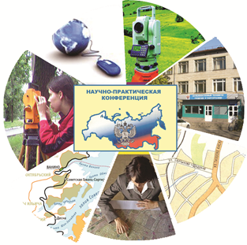

Хабаровск
2016

Министерство образования и науки Хабаровского края
Краевое государственное бюджетное профессиональное образовательное учреждение
«Хабаровский технический колледж»
(КГБ ПОУ ХТК)

РОЛЬ ЛИЧНОСТНО-РАЗВИВАЮЩЕГО ОБУЧЕНИЯ В ФОРМИРОВАНИИ СТИМУЛОВ РАЗВИТИЯ ЛИЧНОСТИ ОБУЧАЮЩЕГОСЯ В СООТВЕТСТВИИ С ПРОФЕССИОНАЛЬНЫМИ СТАНДАРТАМИ И СТАНДАРТАМИ WSR

Методические рекомендации

Хабаровск
2016
ББК 74.5

Составитель:
А.С. Калашова
Научный руководитель:
Н.М. Труфакина,
Организатор
Стафеева Е.М.
КГБ ПОУ ХТК

Методические рекомендации «Роль личностно-развивающего обучения в формировании стимулов развития личности обучающегося в соответствии с профессиональными стандартами и стандартами WSR» / А.С. Калашова – Хабаровск: КГБ ПОУ ХТК, 2016 – 27 с.

Методические рекомендации предназначены для преподавателей и организаторов учебно-воспитательного процесса профессиональных образовательных организаций по внедрению технологий личностно-развивающего обучения в учебно-воспитательный процесс.

ББК 74.5
© Министерство образования и науки Хабаровского края, 2016
© КГБ ПОУ ХТК, 2016

Содержание
Введение………………………………………………………………...……………………………........5
ГЛАВА 1. Теоретические основы концепции личностно-развивающего обучения………………….7
1.1 Современные подходы в теории личностно-развивающего обучения…………………………….7
ГЛАВА 2. Применение технологий личностно-развивающего обучения
в учебно-воспитательном процессе……………………………………………………………………..18
2.1 Личностный опыт…………………………...………………………………………………………..18
2.2 Методические рекомендации………………………………………………………………...……...23
Заключение……………………………………………………………………………………………….26
Список используемых источников……………………………………………………………...………27

Введение
Проблема воспитания и развития личности в образовании, как школьном, так и профессиональном, на данный момент стоит весьма остро. Зачастую семья оказывается не в состоянии разрешить все возникающие в процессе воспитания проблемы, и ребёнок приходит с этими проблемами в учебное заведение. Государство возлагает ответственность и обязанность воспитывать на педагогов. Постоянно меняющаяся ситуация в обществе, в стране и мире подталкивает к поиску новых путей, эффективных методов, позволяющих подготовить обучающегося к жизни за пределами учебного заведения, то есть не только дать ему необходимые знания и навыки, профессиональные компетенции, но и развить качества его личности, привить ответственность, самостоятельность, гибкость, умение справляться с трудностями и т.д.
Цель методических рекомендаций – провести исследование по выявлению, теоретическому обоснованию методов стимулирования, практическому использованию в личностно– развивающем обучении.
Задачи:
- повышение удовлетворенности обучающимися и преподавателей процессом обучения и воспитательными мероприятиями;
- повышение квалификации педагогических кадров в сфере организации учебно - воспитательной деятельности;
- рост активности участия обучающихся в познавательных, культурно-массовых и спортивных мероприятиях.
Данная работа рекомендована преподавателям и организаторам учебно-воспитательного процесса профессиональных образовательных организаций.
В последние годы образовательное пространство стремительно завоевывает личностно-развивающее обучение. Развивающим является то обучение, которое соответствует индивидуальности ребенка, его потенциальным возможностям в приобретении знаний. Популярность личностно-развивающего подхода в обучении обусловлена рядом объективных обстоятельств.
Во-первых, динамичное развитие российского общества требует формирования в человеке не столько типичного, сколько ярко индивидуального, позволяющего молодому человеку стать и оставаться самим собой в быстро изменяющемся социуме.
Во-вторых, современные обучающиеся прагматичны в мыслях и действиях, мобильны и раскрепощены, а это требует от педагогов применения новых подходов и методов во взаимодействии с обучающимися.
В-третьих, современное образование остро нуждается в гуманизации отношений детей и взрослых.
В-четвёртых, в условиях введения ФГОС целью образования становится именно воспитание и развитие качеств личности.
С чем же связано возникновение такого явления как личностно-развивающее обучение? Что послужило предпосылками к созданию данной педагогической концепции? Для того чтобы ответить на данные вопросы, необходимо обратиться к историческому опыту воспитания и развития личности в отечественной педагогике.
Безусловно, советское воспитание имело как свои плюсы, так и минусы.
Советская педагогика была основана на принципах марксизма-ленинизма и атеизма. Классовые ценности утверждались как главенствующие над общечеловеческими. Естественно, это обуславливало специфическую постановку целей образования и воспитания и методов достижения этих целей.
Был сформирован определённый идеал человека нового типа, строителя коммунизма. В.И. Ленин считал главной чертой коммуниста сформированность коммунистической морали, нравственности, как классового понятия. Данный идеал развивался и дополнялся известнейшими педагогами советского периода.
П.П. Блонский определял цели воспитания в советской школе следующим образом: всестороннее развитие личности посредством соединения производительного труда с физическим развитием, умственным образованием и политехническим воспитанием. П.П. Блонский поддерживал использование исследовательского подхода в школьном обучении. Он критиковал классно-урочную форму обучения, предлагая использовать различные варианты студийной системы: обучающиеся организовывались в группы, которые работали по принципу разделения обязанностей при выполнении одного и того же задания. В таких формах организации обучения советские педагогики видели возможность укрепления связи школы с жизнью, с производством, развития индивидуальных возможностей учащихся, их самостоятельности, активности. Однако, как показала практика, всё это не способствовало повышению уровня общеобразовательной подготовки учащихся.
А.П. Пинкевич считал, что педагогические усилия должны быть направлены на воспитание человека сильного, здорового, активного, смелого, радостного, знакомого с достижениями современной науки, техники, искусства, связанным с современностью и преданным делу трудящихся коммунистом-борцом.
Формулируя цель воспитания, А.С. Макаренко подчёркивал, что школа должна выпускать целеустремлённых и энергичных людей, способных в каждый момент своей жизни найти правильный критерий для оценки личного поступка и поступков своих товарищей. С другой стороны, цель воспитания, по А.С. Макаренко, - это «программа человеческой личности, программа человеческого характера», под которой он понимал всё содержание личности: характер внешних проявлений, внутренней убеждённости, политическое воспитание, знания, воспитание советского гражданина.
В педагогическом творчестве И.А. Каирова значительное место занимают проблемы воспитания школьников в духе социалистического гуманизма - коммунистическое отношение к труду, людям труда, к общественному богатству, к своим обязанностям в коллективе. [5]
Для В.А. Сухомлинского также определяющее значение имело понятие идеала. «Наш идеал, - писал В.А. Сухомлинский,- чтобы из школы вышли в жизнь люди с гражданской сознательностью, цельным мировоззрением, готовые проявлять мужество в противостоянии злу». [4]
Таким образом, в советский период сформировались представления о типе личности, нужной государству, преданной интересам партии, её идеалам, готовой продолжать дело строительства социализма, а затем и коммунизма. Интересы самой личности, её потребности, возможности оставались второстепенными по отношению к интересам государственным.
К плюсам советской системы образования можно отнести, в первую очередь, то, что она давала прочные знания, воспитывала у обучающихся высокую мотивацию к обучению, дисциплинированность, ответственность, коллективизм. Тем не менее, главным её минусом является недостаточная ориентированность на личность обучающегося, раскрытия его индивидуальных потенциалов. Кроме того, советская система образования не учила критически мыслить – слишком велика была роль идеологии, не развивала достаточную самостоятельность в принятии решений, а скорее приучала действовать по заданному шаблону.
Таким образом, можно сделать вывод, что копирование советской системы в современных условиях неоправданно по той простой причине, что нынешнее общество предъявляет совершенно иные требования к выпускникам учебных заведений. Приветствуются самостоятельность, креативность, гибкость, мобильность, амбициозность, умение справляться с трудностями. На воспитании данных качеств фокусируются современные педагогические концепции, одной из которых является личностно-развивающее обучение.

ГЛАВА 1. Теоретические основы концепции личностно-развивающего обучения
Современные подходы в теории личностно-развивающего обучения
Парадигма личностно-развивающего, в том числе, профессионального образования утверждается в нашей стране с середины 1990-ых гг. Главным смыслом и ценностью образования становится профессиональное развитие личности обучаемого.
Личностно-развивающее обучение — это такое обучение, где во главу угла ставится личность обучающегося, её самобытность, самоценность, субъектный опыт каждого сначала раскрывается, а затем согласовывается с содержанием образования.
Различные аспекты личностно-развивающего обучения всегда рассматривались в отечественных психолого-педагогических теориях. Различные аспекты личностно-развивающего образования всегда рассматривались в отечественных психолого-педагогических теориях. Ещё Л.С. Выготский показал возможности развития детей в процессе обучения. В дальнейшем идеи Выготского разрабатывались А.Н. Леонтьевым, Д.Б. Элькониным, В.В. Давыдовым, обосновавшими развивающую функцию ведущей деятельности в обучении.
В исследованиях Д.Н. Богоявленской, Н.А. Менчинской, Е.Н. Кабановой-Миллер развивающее обучение рассматривалось как средство формирования мыслительных операций: анализа, синтеза, сравнения и т.д.
Л.В. Занков большое значение придаёт развитию психических процессов и эмпирического мышления.
Теория развивающего обучения Д.Б. Эльконина-В.В. Давыдова фокусируется на развитии теоретического мышления, способностей к рефлексии, планированию, на формировании обощённых учебных действий и мотивов учения.
Концепцией личностно-ориентированного обучения занимались Н.А. Алексеев, Е.В. Бондаревская, В.В. Сериков, И.С. Якиманская. В ней внимание уделяется развитию учащихся в целом, системе ценностей личности и смыслов деятельности. Теоретическая основа личностно-ориентированного обучения – это признание субъектности учащихся, их субъективный опыт, а также ценностно-смысловая направленность учения. Главные ценности личностно-ориентированного обучения: саморазвитие, самоорганизация и идентификация учащихся.
А.А. Вербицкий рассматривает контекстно-компетентностную парадигму образования. Наряду с дидактически преобразованным содержанием научных дисциплин добавляется другой источник – будущая профессиональная деятельность. Она представлена в виде модели деятельности специалиста: описания системы его основных функций, проблем и задач, предметных и социальных компетентностей.
Все упомянутые образовательные концепции предусматривают формирование системы научных и практических знаний, умений и навыков, воспитание нравственных качеств, развитие познавательных процессов, общих и специальных способностей, социально значимых качеств. [1]
Прежде чем говорить о личностно-развивающем обучении более подробно, необходимо определить, что же такое личность и что значит её развитие.
Личностью можно назвать человека, являющегося носителем сознания и самосознания, а также способного на самостоятельную преобразующую деятельность. Человек становится личностью в процессе развития, а не рождается ей. Понятие «личность» – это социальная характеристика человека, указывающая на качества, формирующиеся под влиянием общения с другими людьми. Личность определяет мера присвоения социального опыта и мера отдачи обществу. Чтобы стать личностью, человек должен в деятельности проявить свои внутренние качества, заложенные природой и сформированные воспитанием. [6]
В.И. Смирнов даёт следующее определение личности: с одной стороны, это человек как субъект отношений и сознательной деятельности, способный к самопознанию и саморазвитию, с другой стороны, устойчивая система социально-значимых черт, отношений, установок и мотивов, характеризующая человека как члена общества. Для сравнения: человек – это живое существо, обладающее даром мышления и речи, способностью создавать орудия и пользоваться ими в процессе труда, представляющее собой единство физического и духовного, природного и социального, наследственного и приобретённого.
С точки зрения психологии человек как личность характеризуется следующим:
- развивающимся самосознанием;
- активностью;
- наличием «Я-образа» - системы представлений человека о себе реальном, себе ожидаемом и себе идеальном;
- направленностью – устойчивой системой мотивов;
- способностями;
- характером.
В гуманистической философии, педагогике и психологии личность определяется как:
- носитель и выразитель социальных ценностей, опыта, норм, установок, культуры и ролей;
- субъект совместной деятельности и общения;
- цель, объект и субъект воспитания и самовоспитания. [8]
Согласно определению Л. С. Выготского, личность – это целостная психическая система, которая выполняет определенные функции. Основные функции личности — творческое освоение общественного опыта и включение человека в систему общественных отношений. Личность существует, проявляется и формируется в деятельности и общении. [5]
Акмеологический словарь под редакцией А.А. Деркача даёт следующее определение такому процессу, как развитие личности: это развитие её мировоззрения, самосознания, отношения к действительности, характера, способностей, психических процессов, накопление опыта. Основанием и движущей силой развития личности является совместная деятельность, в которой осуществляется усвоение личностью заданных социальных ролей. Преобразуя нормативно-ролевую деятельность в ситуации выбора, личность заявляет о себе как об индивидуальности.
И.П. Подласый отмечает, что процесс развития не сводится к простому накоплению количественных изменений и прямолинейному поступательному движению от низшего к высшему. Для этого процесса характерен переход количественных изменений в качественные преобразования физических, психических и духовных характеристик личности.
Движущая сила развития – борьба противоречий. Противоречия – это столкнувшиеся в конфликте противоположные начала. Они возникают постоянно как следствие изменения потребностей, порождаемых развитием. Также к ним относятся противоречия между возросшими физическими и духовными возможностями человека и старыми, ранее сложившимися формами взаимоотношений и видами деятельности, противоречия между требованиями со стороны общества и уже достигнутым уровнем развития личности. Более того, человек сам «состоит» из противоречий. [6]
Разрешение противоречий происходит через формирование более высоких уровней деятельности. В результате личность переходит на более высокую ступень своего развития. Потребность удовлетворяется — противоречие исчезает. Но удовлетворенная потребность рождает новую потребность, более высокого порядка. Одно противоречие сменяется другим — развитие продолжается. [5]
Развитие – процесс количественных и качественных изменений в организме, психике, интеллектуальной и духовной сфере человека, обусловленный влиянием внешних и внутренних, управляемых и неуправляемых факторов. [8]
Процесс и результаты человеческого развития обуславливаются совместным воздействием трёх главных факторов: наследственности, среды и воспитания. Схема, автором которой является Й. Шванцара, показывает взаимоотношение основных факторов развития.
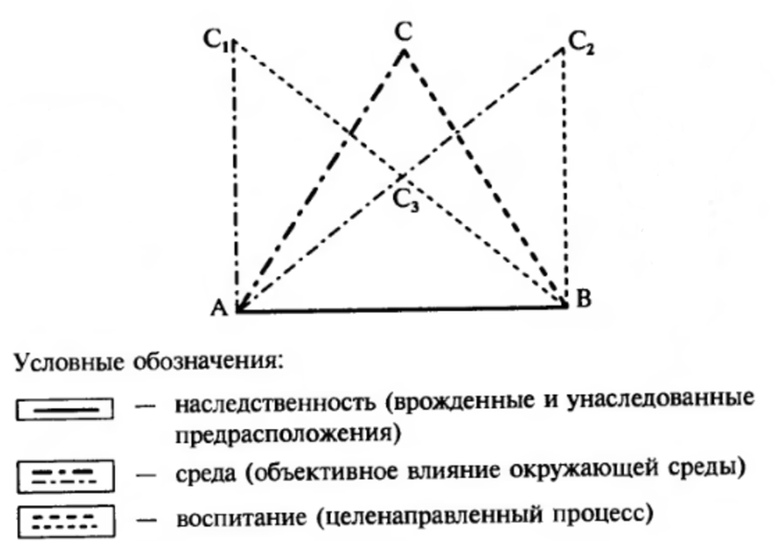

Базу образуют врождённые и унаследованные предрасположения, обозначенные общим термином «наследственность». Они развиваются при воздействии внешних влияний – среды и воспитания. Взаимодействие всех факторов может быть как оптимальным (равносторонний треугольник), так и негармоничным – при переоценке одного из внешних факторов (С₁ или С₂). Также возможно, что врождённая и унаследованная база недостаточно развивается и средой, и воспитанием (треугольник АВС₃). Данная схема показывает, что ни один фактор не действует самостоятельно, результат развития зависит от их согласованного взаимодействия.
Влияние наследственности, среды и воспитания дополняется ещё таким важным фактором, как деятельность личности. Под деятельностью понимается всё многообразие занятий человека, всё, что он делает. С этим фактором связана следующая закономерность развития: чем больше человек работает в определённой области, тем выше его уровень развития в ней.
В процессе деятельности происходит всестороннее и целостное развитие личности человека, формируется его отношение к окружающему миру.
Важна не столько деятельность сама по себе, сколько активность личности, в этой деятельности проявляющаяся. Активность в обучении позволяет быстрее и успешнее осваивать социальный опыт, развивает коммуникативные способности, формирует отношение к окружающей действительности. Познавательная активность обеспечивает интеллектуальное развитие личности. Трудовая активность стимулирует формирование духовного и нравственного мира личности, определяет готовность много и успешно трудиться.
Активность самого человека – непременное условие развития его способностей, достижения успеха. При правильном воспитании учащийся не столько объект педагогического воздействия, сколько субъект, то есть, активный участник собственного воспитания.
Активность личности, как и деятельность, имеет избирательный характер. Развитие личности происходит под воздействием не любых влияний, а тех, которые выражают потребности самого человека, обращены к его личности.
Активность личности не только предпосылка, но и результат развития. Воспитание достигает цели, когда ему удаётся сформировать общественно активную, инициативную, творческую личность. Ставить учащегося в позицию активного деятеля, вооружать его такими способами деятельности, которые дают возможность активного приложения сил, изучать его личностное своеобразие, раскрывать его потенциальные возможности – таковы функции воспитателя в процессе развития личности. [6]
Основные закономерности развития личности:
- Развитие – внутренне детерминированный процесс. Оно определяется не случайным набором внешних факторов, а внутренними противоречиями, психофизиологическими особенностями.
- Развитие определяется социальной ситуацией развития. Социальная ситуация развития - особое сочетание внутренних процессов развития и внешних условий, особое отношение человека к социальной действительности.
- Развитие человека обусловлено мерой его собственной активности, направленной на самосовершенствование, участие в деятельности и общении.
- Развитие человека обусловлено типом ведущей деятельности. Ведущая деятельность – это деятельность, участие в которой обуславливает главные изменения в психических процессах и психологических особенностях личности на данной стадии.
- Развитие человека закономерно зависит от содержания и мотивов деятельности, в которой он участвует.
- Воздействие различных факторов определяется половозрастным и индивидуальными особенностями человека.
- Человеческое развитие обусловлено воздействием многих факторов: наследственности, среды, воспитания, собственной практической деятельности человека.
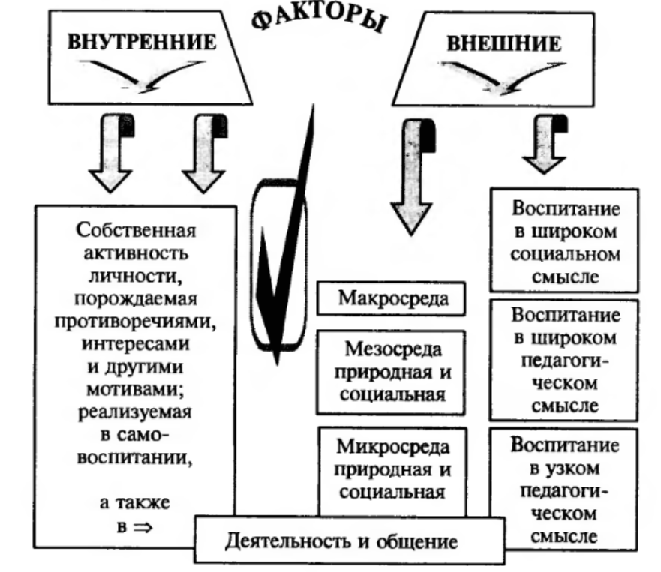

Можно дать различные определения такому важному в процессе развития личности понятию как воспитание:
- Воспитание — целеустремленное, систематическое управление процессом формирования личности в целом или отдельных её качеств в соответствии с потребностями общества.

- Воспитание — процесс и результат целенаправленного влияния на развитие личности, ее отношений, черт, качеств, взглядов, убеждений, способов поведения в обществе.
- Воспитание — планомерное и целенаправленное воздействие на сознание и поведение человека с целью формирования определённых установок, понятий, принципов, ценностных ориентаций, обеспечивающих необходимые условия для его развития, подготовки к общественной жизни, производительному труду.
Общая социальная функция воспитания состоит в том, чтобы передавать из поколения в поколение знания, умения, идеи, социальный опыт, способы поведения. В узком смысле под воспитанием понимается целенаправленная деятельность педагогов, призванная формировать у человека систему качеств или какое-либо конкретное качество. В этом плане воспитание можно рассматривать как педагогический компонент процесса социализации, который предполагает целенаправленные действия по созданию условий для социального развития человека. [7]
Главная цель воспитания – обеспечить каждому человеку всестороннее и гармоническое развитие.
Традиционные составные части воспитания: умственное, физическое, трудовое и политехническое, нравственное, эстетическое.
Умственное воспитание вооружает учащихся системой знаний основ наук. Сознательное усвоение системы знаний развивает логическое мышление, память, внимание, воображение, умственные способности, склонности и дарования.
Физическое воспитание развивает двигательные качества, нравственные качества (смелость, настойчивость, решительность, дисциплинированность, ответственность, коллективизм), потребность в постоянных и систематических занятиях спортом, стремление быть здоровым, бодрым.
Труд в процессе воспитания выступает как ведущий фактор развития личности. Трудовое воспитание развивает трудолюбие, дисциплинированность, ответственность.
Нравственное воспитание решает такие задачи, как формирование нравственных понятий, суждений, чувств и убеждений, навыков и привычек поведения, соответствующих нормам общества. Развиваются такие непреходящие нравственные качества, как честность, справедливость, чувство долга, порядочность, ответственность, совесть, достоинство, гуманизм, бескорыстие, трудолюбие, уважение к старшим. Среди нравственных качеств, рождённых современным развитием общества, можно выделить интернационализм, уважение к государству, органам власти, государственной символике, законам, Конституции, честное и добросовестное отношение к труду, патриотизм, дисциплинированность, требовательность к себе, неравнодушие к событиям, происходящим в стране, социальную активность, милосердие.
Эстетическое воспитание развивает эстетическую культуру, эстетические чувства, потребность строить жизнь и деятельность по законам красоты, стремление быть прекрасным во всём, эстетическое отношение к действительности. [6]
Важнейшим условием для воспитания является способность человека к саморазвитию.
Потенциальные возможности развития человека заложены природой. Развитие психических функций происходит в ходе физиологического развития под влиянием стихийных социальных отношений и целенаправленных воздействий, которые либо стимулируют, либо замедляют развитие личности в течение всей жизни. Саморазвитие детерминировано потребностями и мотивами личности. Поэтому важнейшей задачей в организации учебно-воспитательного процесса является обеспечение положительной мотивации воспитанников в преодолении постепенно нарастающих трудностей в ходе саморазвития и самореализации. Положительная мотивация и адекватная самооценка в подростковом возрасте становятся основой целенаправленного самовоспитания. [3]
Существует ряд закономерностей, определяющих принципы воспитательного процесса:
Первая закономерность: воспитание личности совершается только на основе активности самой личности во взаимодействии с окружающей социальной средой.
Вторая закономерность — единство образования и воспитания.
Третья закономерность — целостность воспитательных влияний, которая обеспечивается единством социальных установок и реальных действий педагога, непротиворечивостью педагогических требований.
Принципы воспитания:
Принцип гуманистической ориентации воспитания требует уважительного отношения к каждому человеку, а также обеспечения свободы совести, вероисповедания и мировоззрения, выделение в качестве приоритетной задачи заботы о физическом, социальном и психическом здоровье человека.
Принцип социальной адекватности воспитания требует соответствия содержания и средств воспитания социальной ситуации, в которой организуется воспитательный процесс. Задачи воспитания ориентированы на реальные социально-экономические условия и предполагают формирование у обучающихся прогностической готовности к реализации разнообразных социальных задач.
Принцип индивидуализации воспитания учащихся предполагает определение индивидуальной траектории социального развития каждого ученика, выделение специальных задач, соответствующих его индивидуальным особенностям.
Принцип социального закаливания состоит во включении воспитанников в ситуации, требующие волевого усилия для преодоления негативного воздействия социума, в выработке определенных способов этого преодоления, адекватных индивидуальным особенностям.
Принцип создания воспитывающей среды предполагает взаимную ответственность участников педагогического процесса, сопереживание, взаимопомощь, способность вместе преодолевать трудности. [7]
Главными инструментами решения воспитательных задач являются методы и приёмы воспитания. Под методами воспитания понимаются способы взаимодействия педагогов и учащихся, в процессе которого происходят изменения в уровне развития качеств личности воспитанников.
Воздействия педагога, направленные на воспитание студента, призваны вызвать соответствующее ему действие студента, направленное на самовоспитание.
В целях воздействия на интеллектуальную сферу для формирования взглядов, понятий, установок, используются методы убеждения, предполагающие разумное доказательство какого-либо понятия, нравственной позиции, оценки происходящего.
Убеждению соответствует самоубеждение — метод самовоспитания, основанный на том, что учащиеся осознанно, самостоятельно, в поиске решения той или иной социальной проблемы формируют у себя комплекс взглядов, исходя из самостоятельно сделанных логических выводов.
Методы воздействия на мотивационную сферу включают стимулирование, в основе которого — формирование у учащихся осознанных побуждений жизнедеятельности. В педагогике распространены такие компоненты этого метода, как поощрение и наказание.
Методы стимулирования помогают формировать умение правильно оценивать свое поведение, что способствует осознанию собственных потребностей — пониманию смысла жизнедеятельности, выбору соответствующих мотивов и соответствующих им целей, то есть тому, что составляет суть мотивации. Поэтому метод самовоспитания, соответствующий методу стимулирования, может быть определен как метод мотивации.
Методы воздействия на эмоциональную сферу предполагают формирование необходимых навыков в управлении своими эмоциями, обучение самоуправлению конкретными чувствами, пониманию своих эмоциональных состояний и причин, их порождающих. Методом, оказывающим влияние на эмоциональную сферу, является внушение и связанные с ним приемы аттракции. Внушение может осуществляться как вербальными, так и невербальными средствами. Внушать — воздействовать на чувства, а через них — на ум и волю человека.
Методы воздействия на волевую сферу предполагают: развитие инициативы, уверенности в своих силах; развитие настойчивости, умения преодолевать трудности для достижения намеченной цели; формирование умения владеть собой (выдержки, самообладания); совершенствование навыков самостоятельного поведения и др. Доминирующее влияние на формирование волевой сферы могут оказать методы требования и упражнения. По форме предъявления различаются прямые и косвенные требования.
Методы воздействия на сферу саморегуляции направлены на формирование навыков психической и физической саморегуляции, развитие навыков анализа жизненных ситуаций, осознания своего поведения и состояния окружающих людей, формирование навыков честного отношения к самим себе и другим. В частности, метод коррекции поведения направлен на то, чтобы создать условия, при которых воспитанник внесет изменения в свое поведение, в отношения к людям. Коррекция невозможна без самокоррекции. Опираясь на идеал, пример, сложившиеся нормы, воспитанник часто может сам изменить свое поведения и регулировать свои поступки. И это можно назвать саморегулированием.
Методы воздействия на предметно-практическую сферу направлены на развитие качеств, помогающих человеку реализовать себя и как существо сугубо общественное, и как неповторимую индивидуальность. Методы организации деятельности и поведения воспитанников в специально созданных условиях сокращённо называют методами воспитывающих ситуаций. Суть их состоит в том, что воспитанник ставится перед необходимостью решить какую-либо проблему: нравственного выбора, способа организации деятельности, выбора социальной роли и др. Воспитатель умышленно создает лишь условия для возникновения ситуации. Когда в ситуации обнаруживается проблема для воспитанника и существуют условия для самостоятельного её решения, появляется возможность социальной пробы (испытания), которую можно рассматривать как метод самовоспитания.
Методы воздействия на экзистенциальную сферу направлены на включение учащихся в систему новых для них отношений. У каждого учащегося должен накапливаться опыт социально полезного поведения, опыт жизни в условиях, формирующих элементы плодотворной ориентации, высоконравственные установки, которые позже не позволят ему вести себя непорядочно, бесчестно.
Приёмы воспитания — это педагогически оформленные действия, посредством которых на поведение и позиции воспитанника оказываются внешние побуждения, изменяющие его взгляды, мотивы и поведение, в результате чего активизируются резервные возможности человека и он начинает действовать определенным образом.
Коммуникативные приёмы, то есть приёмы общения педагога и учащихся:
- Приём «ролевая маска». Учащимся предлагается войти в некоторую роль и выступить уже не от своего имени, а от лица соответствующего персонажа.
- Приём «непрерывная эстафета мнений». Учащиеся «по цепочке» высказываются на заданную тему: одни начинают, другие продолжают, дополняют, уточняют. От простых суждений (когда главным является само участие в обсуждении) следует перейти к аналитическим, а затем к проблемным высказываниям учащихся.
- Приём «самостимулирование». Учащиеся, разделенные на группы, готовят друг другу определенное количество встречных вопросов. Поставленные вопросы и ответы на них подвергаются затем коллективному обсуждению.
- Приём «импровизация на свободную тему». Учащиеся выбирают ту тему, в которой они наиболее сильны и которая вызывает у них определенный интерес, творчески развивают основные сюжетные линии, переносят события в новые условия, по-своему интерпретируют смысл происходящего и т. п.
- Приём «импровизация на заданную тему». Учащиеся свободно импровизируют на обозначенную преподавателем тему. В отличие от «импровизации на свободную тему» здесь учащимся могут быть заданы более сложные творческие параметры, причем преподаватель может постепенно поднимать «планку трудности».
- Приём «обнажение противоречий». Происходит разграничение позиций учащихся по тому или иному вопросу в процессе выполнения творческого задания с последующим столкновением противоречивых суждений, различных точек зрения. Приём предполагает четкое обозначение расхождений во мнении и главных линий, по которым должно пройти обсуждение.
Приёмы, связанные с организаторской деятельностью преподавателя, направленной на существование ситуации вокруг студента:
- Приём «инструктирование». На период выполнения того или иного творческого задания устанавливаются правила, регламентирующие общение и поведение учащихся: в каком порядке, с учетом каких требований можно вносить свои предложения, дополнять, критиковать, опровергать мнения товарищей. Такого рода предписания в значительной мере снимают негативные моменты общения, защищают «статус» всех его участников.
- Приём «распределение ролей». Он предполагает четкое распределение функций и ролей учащихся в соответствии с уровнем владения теми знаниями, умениями и навыками, которые требуются для выполнения задания.
- Приём «коррекция позиций». Здесь происходит тактичное изменение мнений учащихся, принятых ролей, образов, снижающих продуктивность общения и препятствующих выполнению творческих заданий.
- Приём «самоотстранение педагога». После того как определены цели и содержание задания, установлены правила и формы общения в ходе его выполнения, педагог как бы самоустраняется от прямого руководства или же берет на себя обязательства рядового участника.
- Приём «распределение инициативы». Создаются равные условия для проявления инициативы всеми учащимися. Применяется в ситуации «задавленной инициативы», когда позиционные выступления и атаки одних гасят инициативу и желание общаться у других. Главное здесь — добиться сбалансированного распределения инициативы по всей программе выполнения задания, с вполне конкретным участием на каждом этапе всех обучаемых.
- Приём «обмен ролями». Учащиеся обмениваются ролями (функциями), которые получили при выполнении заданий. Другой вариант этого приёма состоит в полной или частичной передаче преподавателем своих функций группе студентов или отдельному студенту.
- Приём «мизансцена». Суть приёма состоит в активизации общения и изменения его характера посредством расположения учащихся в классе в определенном сочетании друг с другом в те или иные моменты выполнения творческой работы. [7]
Большое значение в развитии личности обучающегося имеет процесс формирования стимулов развития в соответствии с профессиональными стандартами и стандартами WSR. С целью выяснения мнения обучающихся о стимулах, влияющих на развитие их как личности, в колледже было проведено анкетирование. При проведении анкетирования были рассмотрены следующие стимулы: получение знаний, самообразование, воспитанность, научно-исследовательская работа, комфортная атмосфера на учебном занятии, возможность учиться по-новому, востребованность профессии на рынке труда, получение выбранной профессии, личность преподавателя, признание успехов обучающихся, оценка их деятельности, общественное мнение, раскрытие творческого потенциала и креативности обучающегося, здоровый образ жизни и занятия спортом, карьера, участие в самоуправлении, семья, самореализация
При анализе анкетирования было выявлены следующие результаты. Ключевыми стимулами для обучающихся, по их мнению, являются:
- Комфортная атмосфера на учебном занятии.
- Стимул профессии, востребованность на рынке труда.
- Самообразование.
- Получение выбранной профессии.
- Активная жизненная позиция.
- Самореализация.
- Получение знаний.
- Раскрытие творческого потенциала.
- Карьера.
- Семья.
Таким образом, мы видим, что для современных обучающихся достаточно важны именно те стимулы развития, которые связаны с возможностью раскрыть и реализовать их личностный потенциал, что возможно сделать, только используя достижения личностно-развивающего обучения.
Помочь обучающимся сформировать стимулы и использовать их для развития личностных качеств сможет личностно - развивающее обучение.
Личностно-развивающее обучение выступает по отношению к другим моделям педагогической деятельности как одна из альтернативных концепций, не претендующая на статус универсальной теории образования.
Для профессиональной школы ведущей деятельностью является профессионально-образовательная. В связи с этим Э.Ф. Зеер вводит термин «личностно-развивающее профессиональное образование».
Сущность такого образования определяет следующее:
- содержание ведущей деятельности либо взаимодействие многоплановых видов деятельности, определяющих развитие соответствующих новообразований;
- главные психологические особенности возрастного периода учащихся;
- технологии осуществления ведущей деятельности и её взаимосвязи с другими видами деятельности;
- способы оценки уровня развития главных новообразований.
Основные признаки личностно-развивающего образования:
- Главная цель образования - развитие личности учащегося.
- Личность выступает системообразующим фактором организации образовательного процесса.
- Как педагоги, так и учащиеся являются полноправными субъектами образовательного процесса.
- Ведущими мотивами образования становятся саморазвитие и самореализация всех субъектов обучения.
- Формирование знаний, умений и навыков является условием реализации контекстно-компетентностного подхода.
- Личностная заинтересованность учащихся обуславливается за счёт включения в процесс обучения их субъективного опыта.
- Задачей образования становится развитие универсальных способностей учащихся: самостоятельности, ответственности, рефлексии, самоопределения.
Реализация личностно-развивающего обучения на практике невозможна без использования развивающих образовательных технологий.
Технология – это совокупность знаний о способах и средствах проведения каких-либо процессов, а также сами процессы, при которых происходит изменение какого-либо объекта. [1]
Педагогическую технологию отличают два момента: она гарантирует конечный результат и является проектом будущего учебного процесса.
Педагогическая технология – это совокупность способов, приёмов, упражнений, процедур, обеспечивающих продуктивное взаимодействие субъектов образовательного процесса и направленных на достижение планируемого результата.
Развивающие технологии образования служат для достижения следующих целей:
- актуализация профессионально-личностного потенциала;
- профессиональное развитие личности;
- формирование метапрофессиональных образований: знаний, умений, навыков, действий, компетенций;
- приобретение опыта квалифицированного выполнения профессиональной деятельности;
- обеспечение субъект-субъектного взаимодействия всех участников образовательного процесса.
Таким образом, развивающая образовательная технология – это упорядоченная совокупность действий, операций и процедур, направленных на развитие личности, инструментально обеспечивающих достижение диагностируемого и прогнозируемого результата в профессионально-педагогических ситуациях, образующих интеграционное единство форм и методов обучения при взаимодействии обучаемых и педагогов в процессе развития индивидуального стиля деятельности.
Технологии развивающего профессионального образования:
- Технологии систематизации и визуализированной презентации знаний. Они предполагают определение связей и отношений между изучаемыми предметами и явлениями, их упорядочивание и наглядное представление в виде схем, таблиц, рисунков, знаково-символических моделей и т.д. К этой группе технологий относятся ситуационный анализ, работа со схемами, технологическими картами, графическое моделирование и др.
- Информационные и коммуникационные технологии. Основываются на использовании электронных средств. Эти средства обеспечивают интерактивный диалог педагогов и учащихся, возможность индивидуализировать процесс обучения. К ним относятся дистанционное обучение, обучающие программы, мультимедийные технологии и др.
- Технологии интерактивного обучения. Ориентированы на актуализацию профессионально-личностного потенциала, социально-профессионального развития личности, формирование метапрофессиональных образований, обеспечение субъект-субъектного взаимодействия участников образовательного процесса. К таким технологиям относятся дидактические, деловые, ролевые игры, тренинги развития и креативности, метод проектов, анализ нестандартных ситуаций и др.
- Технологии контекстно-компетентностного обучения. Эти технологии моделируют реальную профессиональную деятельность. Единицей содержания контекстного обучения является проблемная ситуация. К этой группе технологий относятся предметные лекции, семинары-дискуссии, лабораторно-практические занятия, анализ производственных ситуаций и др.
- Технологии саморегулируемого учения. Направлены на развитие способностей к самостоятельному приобретению компетенций по самоуправлению, самоорганизации, рефлексии и самоконтролю. Развитие компетенций осуществляется на основе анализа будущей профессиональной деятельности. К этим технологиям относятся диалоговые методики, метод case-study, позиционные дискуссии, рефлексивные игры и др.
- Технологии мониторинга. К ним относятся текущее наблюдение, метод тестовых ситуаций, экспликация содержания учебно-профессиональной деятельности, опросные методы, тестирование и др.

Формы и методы реализации развивающего профессионального образования

Образовательные технологии | Формы и методы образовательных технологий
Технологии систематизации и визуализированной презентации знаний | Лекция-визуализация, составление списка литературы по теме, заполнение таблиц-схем, подготовка рефератов, работа со схемами, чертежами, технологическими картами, составление опорных сигналов, систематизация литературы по теме, аннотирование литературы, критериально-оценочное тестирование
Информационные и коммуникационные технологии | Программированное обучение, интерактивный диалог, компьютерная визуализация учебной информации, компьютерное моделирование, дистанционное обучение, обучающие программы, телеконференции, мультимедийные технологии, электронное тестирование, программированный тестовый контроль знаний
Технологии интерактивного обучения | Проблемная лекция, лекция-дискуссия, анализ конкретных нестандартных ситуаций, критический анализ учебно-профессиональных текстов, метод проектов, мозговой штурм, выполнение творческих проектов, тренинги развития и креативности, инновационное обучение, диагностирующий семинар-тренинг, развивающая диагностика
Технологии контекстно-компетентностного обучения | Лекция-беседа, супервизорское консультирование, упражнения на тренажёрах, работа по заполнению производственно-технологической документации, кооперативное обучение, разработка рацпредложения, интегрированное обучение, стажировка, попутное (событийное) научение, деловые имитационные игры, анализ конкретных производственных ситуаций
Технологии саморегулируемого учения | Рефлексивные лекции, диалоговые методики, метод позиционных дискуссий, метод case-study, метод направляющих текстов, метод проектов, анализ профессионально-педагогических ситуаций
Технологии мониторинга | Текущее наблюдение, анкетирование, опросные методы, тестирование, рефлексия учебного процесса, диагностика

[1]

ГЛАВА 2. Применение технологий личностно-развивающего обучения
в учебно-воспитательном процессе
Личностный опыт
Рассмотрим примеры применения некоторых из упомянутых технологий.

Технология уровневой дифференциации.
Общеизвестно, что в группе обучающиеся отличаются как своими способностями, так и отношением к работе. Поэтому изучаемый материал воспринимается ими неравномерно. Чтобы организовать продуктивную деятельность обучающихся, необходимо осуществлять на отдельных этапах урока дифференцированное обучение. Целесообразно использовать индивидуальные самостоятельные работы, которые предназначаются для всех обучающихся группы, но в них учитывается разный уровень. Предлагаются задания разной степени трудности. Все эти задания предусматривают знание одного и того же учебного материала, но отличаются тем, что требуют для выполнения различных умственных действий.
- Пример использования данной технологии на уроке английского языка по теме «Лондон»:
Начальный уровень:
Соотнесите слова и выражения и их значением (соединить правый и левый столбики):
capital крепость
centre дворец
numerous центр
palace многочисленный
fortress столица
Средний уровень:
Вставьте слова по смыслу:
numerous, memory, centre
- London is the political, cultural and economic … of Great Britain.
- … banks, offices and firms are concentrated here.
- Trafalgar Square was named in the … of Admiral Nelson’s victory in the battle of Trafalgar in 1805.
Высокий уровень:
Выберите правильный ответ:
- What is the population of London?
a) about 1 million b) about 7 million c) about 8 million
2) Who was buried in Westminster Abbey?
a) Admiral Nelson b) Christopher Wren c) some kings and queens
Использование элементов технологии уровневой дифференциации позволяет обучающимся реально оценивать свои возможности, а также видеть свои достижения, уменьшает страх перед проверкой знаний. Таким образом, данная технология помогает развивать способность к адекватной самооценке, уверенность в себе, активность.

Технология проектного метода.
Метод проектов - совокупность учебно-познавательных приемов, которые позволяют решить ту или иную проблему в результате самостоятельных действий обучающихся в процессе обучения и вне его, с обязательной презентацией результатов.
Вопрос, текст, проблема для обучающегося должны быть жгучими, злободневными, личностно значимыми. Только в этом случае можно воздействовать и разбудить желание работать самостоятельно, добиться конечных результатов. Например, работа над проектом в рамках темы «Природа и экология» на уроках английского языка. После введения новой лексики обучающимся предлагается разбить её по категориям и озаглавить каждую. Например: Destruction of forests, Water pollution, Air pollution, The greenhouse effect, The destruction of ozone layer, Litter. Готовя проект по одной из этих тем, обучающиеся изучают все аспекты проблемы.
Далее обучающиеся объединяются в группы, в каждой из которых распределяются следующие роли: кто-то следит за активностью в группе, кто-то отслеживает культуру общения и взаимопомощь внутри группы. Каждая группа рассматривает следующие вопросы: существует ли проблема, каковы её причины и каковы её последствия.
На заключительном этапе обучающиеся, защищая свой собственный проект, затрагивают все стороны проблем окружающей среды. Они доказывают необходимость той или иной иллюстрации в проекте. В итоге из лучших иллюстраций составляется общий плакат, цель которого - привлечь внимание к проблемам окружающей среды и призвать соблюдать элементарные правила поведения для ее сохранения. [4]
- Пример применения проектной технологии на уроке литературы:
Например, при изучении темы «Обломов» - роман о русском барстве» предлагается проблемный вопрос для всей группы: являются ли синонимами обломовщина и маниловщина? Далее, этот вопрос разбивается на подвопросы:
1. Полные синонимы или нет? Докажите.
2. Какое из этих явлений более губительно для общества и почему?
3. «Русский барин», «русский мужик», «русский человек». С каким из этих словосочетаний можно соотнести явления «обломовщина» и «маниловщина»? Почему?
Метод проектов построен на деятельности, имеющей личностный смысл для обучающегося, что повышает его мотивацию в учении, развивает творческий потенциал обучающихся, учит самоорганизации и организации, помогает развить умение взаимодействовать и сотрудничать в группе.
- Пример использования проекта на уроке химии.
Прежде всего, выявляется, какие вопросы, связанные с химией, интересуют обучающихся: а) экологические проблемы; б) организация рационального питания; в) вопросы медицины и т.д.
Затем совместно с учащимися выбирается для исследования один из них и конкретизируется: а) загрязнение воды, воздуха, потепление климата и др.; б) состав продуктов питания, компоненты пищи, негативно влияющие на состояние здоровья, и др.; в) употребление и действие лекарств, побочные эффекты при их приёме и т. д. После этого учащимся предлагается найти выход из выбранной ими ситуации, выслушиваются мнения. Далее группа разбивается на подгруппы. Каждая из них прорабатывает один из предложенных вариантов решения проблемы с точки зрения и химии и валеологии: учащиеся изучают научно-популярную литературу, публикации периодической печати, посвященные данной проблематике, обсуждают все «за» и «против» и выбирают наиболее оптимальный вариант. На обобщающем уроке, который проводится в форме дискуссии, конференции, выступают представители групп. По итогам обсуждения их выступлений выявляется лучший способ решения предложенной проблемы.

Технология развития критического мышления.
При изучении темы «Праздники» на занятиях по английскому языку можно составить кластер: «Your associations to the word “Christmas”» («Ваши ассоциации со словом “Рождество”»). Кластер — это графическая форма организации информации, когда выделяются основные смысловые единицы, которые фиксируются в виде схемы с обозначением всех связей между ними. Учитель создает проблемную ситуацию, вызывая у обучающихся воспоминания о данной теме, обращаясь к их собственному опыту. Информация выслушивается, записывается, обсуждается. После того, как обучающиеся составили кластер, можно предложить им составить предложения по данной теме. Обучающиеся составляют предложения по теме, обмениваются информацией, работают в группах. Каждая группа называет предложение, и предложения записываются на доске. Та команда, которая дала предложение, задает вопрос.
Вторая стадия – осмысление нового материала. Здесь происходит основная содержательная работа с текстом. В процессе работы с новой информацией обучающимся предлагается использовать такой прием, как маркировка текста символами: ”v”- знаю, ”+” - новая информация,”-“ - что я узнал, не совпадает с тем, что я знал,”?”- недостаточная информация, надо больше узнать. То, что обучающиеся узнали из текста, дополняется другим цветом к кластеру.
Третья стадия - размышления или рефлексии. Здесь обучающиеся осмысляют изученный материал и формируют свое личное мнение, отношение к изучаемому материалу. На данном этапе обучающиеся отвечают на вопросы, обсуждают свое отношение к празднику. [9]
- Пример применения технологии развития критического мышления на уроке литературы:
Изучая на уроках литературы первый том «Войны и мира», следует показать, насколько сильно звучание наполеоновских мотивов в высшем обществе. Для императора России и его приближенных Наполеон - узурпатор, для князя Андрея – герой, для Пьера – великий человек, для большинства военных – война с ним путь к чинам, наградам.
Обычный вопрос, который задают преподаватели литературы – зачем идет на войну князю Андрей? Ставим перед читателями романа следующий вопрос:
Чем отличатся Николай Ростов, Борис Друбецкой и князь Андрей друг от друга по своему отношению к войне с Наполеоном?
Ответ: Николай молод, богат, не отличающийся особым умом и образованностью, война для него – приключение. Борис беден, он понимает, что ему попасть в высший свет и быть там своим надо только через высокие чины. Князь Андрей имеет все, о чем может только мечтать, но ему не хватает славы.
И следующие вопросы: зачем Андрею слава? Каким образом соотносятся слова: «маленькая княгиня», «слава, о которой мечтает кн. Андрей», «Наполеон»?
Чтобы ответить на эти вопросы, надо вспомнить, что Л.Н. Толстой - мастер художественной детали. Как голландские художники, которые высвечивали характерные части портрета, так и писатель, подмечая, акцентируя внимание на отдельных чертах героев, вырисовывал образ персонажей.
Ответ достаточно прост: Андрею нужна была слава, чтобы никто не замечал его небольшого роста, как никто не замечал маленького роста великого Наполеона.
Предлагается задача: «Тулон» и «тулон», «Аустерлиц» и «аустерлиц». Что означают в судьбе героев «Войны и мира» эти понятия?
Пьер Безухов по дороге к Наташе Ростовой встретил в санях Анатоля Курагина. Зная, что тот непроходимо глуп, Пьер, однако, с завистью подумал: «Вот настоящий мудрец!». Что общего между мудрецом и Анатолем?
Наполеон со свитой маршалов выехал из Москвы и наткнулся на казаков, которые едва не поймали его. Наполеона спасло то, что погубило французскую армию. Что?
Ядром технология развития критического мышления является исследовательская работа обучающихся. Важным в этой деятельности является рефлексивный этап. Стадия рефлексии необходима не только для того, чтобы преподаватель проверил память обучающихся, но и для того, чтобы они сами смогли проанализировать, удалось ли им достичь поставленных целей и решить возникшие в начале урока или в процессе знакомства с новым материалом проблемы и противоречия.

Технология case-study.
Метод кейсов — техника обучения, использующая описание реальных экономических, социальных и бизнес-ситуаций. Обучающиеся должны исследовать ситуацию, разобраться в сути проблем, предложить возможные решения и выбрать лучшее из них. Кейсы основываются на реальном фактическом материале или же приближены к реальной ситуации.
- Применение данной технологии на уроке английского языка. Подготавливается кейс «Организация подростками питания гостей на праздновании дня рождения своего друга». Задача – составить меню, соответствующее заданной ситуации. Часть исходной информации задана явно (список гостей, предпочтения гостей и друга именинника, курс валют, цены на упаковки различных продуктов). Другую же часть необходимой информации обучающимся приходится «добывать» самостоятельно, анализируя некоторые исходные материалы (например, рецепты блюд, вес и цену одной упаковки различных продуктов), а также сопоставляя все это с заданным количеством гостей. В кейсе также дан материал с лишней, ненужной для решения данной задачи информацией (например, фотография меню одного из лондонских кафе с указанными ценами подаваемых там блюд, а также фотографии готовых блюд без рецептов этих блюд).
- Использование кейса на уроке русского языка по теме «Эпистолярный жанр. Составление делового письма». Задание: разобрать почту руководителя (пригласительные, просительные, благодарственные, поздравительные, сочувственные, рекомендательные письма), принять по ним необходимые решения, поставить резолюции. Кроме того, нужно составить определенное мнение о ситуации на предприятии. Итоговая часть урока проводится в виде дискуссии с разбором действий игроков и их представления о ситуации на предприятии.
Данная технология развивает у обучающихся аналитическое и творческое мышление, коммуникативные способности, волевые качества, умение вести дискуссию, вырабатывать собственное аргументированное мнение, учит работать в команде. [2]
- Применение кейс-метода на уроках литературы при изучении пьесы А. Н. Островского «Гроза».
Работу над ситуацией можно начать беседой следующего характера:
Погружение в ситуацию:
– Кого бы вы назвали главными действующими лицами пьесы? Почему?
(Ответы обучающихся: Катерину и Кабаниху, потому что именно они воплощают в себе два различных взгляда на жизнь: светлый, романтический (Катерина) и, наоборот, темный, «домостроевский», безжизненный (Кабаниха). Вокруг данных действующих лиц разворачиваются основные события в сюжете произведения, между ними происходит основной конфликт пьесы, который приводит к трагическому финалу).
– Какими вы представляете себе Катерину и Кабаниху?
(Ответы учащихся на основе читательского восприятия).
Прозвучали совершенно разные точки зрения по поводу центральных образов «Грозы» А. Н. Островского.
- Давайте вспомним, а в чем заключается особенность драматургии по сравнению с эпосом и лирикой?
(Ответы обучающихся: Драматические произведения изначально пишутся для сценической постановки. Каждый раз, ставя на театральной сцене ту или иную пьесу, режиссеры домысливают, дорабатывают литературные образы в соответствии со своей художественной концепцией и идеей спектакля).
– Совершенно верно. Поэтому вполне уместным и интересным будет обратиться к различным сценическим трактовкам образа Катерины на сцене отечественного театра. Здесь вы видите фотографии актрис, которые исполняли эту роль на театральной сцене».
Далее можно рассказать о сценических воплощениях образа Катерины на русской театральной сцене и в кинематографе: здесь использую материалы книги «А. Н. Островский в портретах и иллюстрациях». Дается сообщение об экзальтированной игре актрисы Малого театра Л. П. Никулиной-Косицкой, надрыве и поэтичности Гликерии Федотовой, страстности натуры и пылкости чувств Пелагеи Стрепетовой, нежности и мечтательности образа, созданного актрисой Фани Снетковой. Рассказ сопровождаю демонстрацией фотографией актрис в роли Катерины, оформленных на слайдах мультимедийной презентации.
Моделируется ситуация выбора для обучающихся, которая может перерасти в дискуссию на уроке.
Предлагается поразмышлять над следующим:
Проблема: «Представьте себя в роли режиссера спектакля. Все названные актрисы пришли пробовать себя на роль Катерины. Кому вы отдадите предпочтение?» (Аргументируйте свой ответ).
Из обучающихся, которые высказывают противоположные мнения, создается комиссию. Каждому из них нужно убедить коллег поддержать именно его выбор.
Следующее задание может быть и таким:
- «Комиссия утвердила на роль Катерины в спектакле Пелагею Стрепетову. Однако вы не согласны с таким решением. Чтобы вы хотели изменить в игре актрисы? (Подготовьте ряд рекомендаций именно для нее в роли Катерины. Продумайте ее образ, одежду, манеры, взгляд).
– Кого бы из современных актрис вы хотели увидеть в роли Катерины? Почему?
– Найдите информацию об одной из современных постановок «Грозы», отзывы критиков (например, о постановке Н. Чусовой в театре «Современник», 2004 г.). Создайте мультимедийную презентацию, особое внимание уделив образу Катерины. Проследите историю данного сценического образа в отечественном театре. Какие основные тенденции можно наметить?
Выполнение данной работы может быть индивидуальным или групповым, а посвятить ей можно отдельный урок-практикум. Таким образом, применение кейс-метода не только способствует развитию умений и навыков интерпретации драматического текста, но и совершенствует творческие способности обучающихся, а также повышает познавательный интерес к исследовательской работе в целом.
К каким результатам приводит использование технологий личностно-развивающего обучения в реальной педагогической практике?
Студенты учатся творчески мыслить, заниматься научно-исследовательской деятельностью, обретают готовность представлять результаты своей работы на публике, учатся работать в команде, становятся более самостоятельными и уверенными в себе. Обо всём этом свидетельствует активное участие студентов КГБ ПОУ «Технический колледж» в мероприятиях как на уровне колледжа, так и на городском и краевом уровнях.
В рамках Краевой инновационной площадки «Формирование стимулов развития личности обучающегося в соответствии с профессиональными стандартами и стандартами WSR» студенты колледжа принимали участие в студенческом форуме в форме круглого стола «Патриотизм как национальная идея», в VI краевых Кирилло-Мефодиевских образовательных чтениях на тему «Славянская письменность и культура: изучение, сохранение, преумножение».
Ко Дню российского студенчества студенты колледжа принимали участие в квест–игре «Татьянин день. Дорога к храму» на территории храма Серафима Соровского. фестивале «Кино без границ», организованном Общественной организацией поддержки и реабилитации детей-инвалидов «АРИДОНС», студенты участвовали в городском конкурсе «Формула успеха».

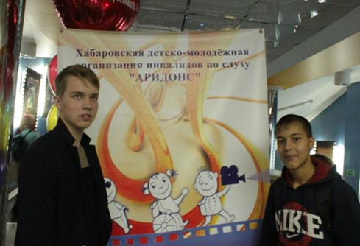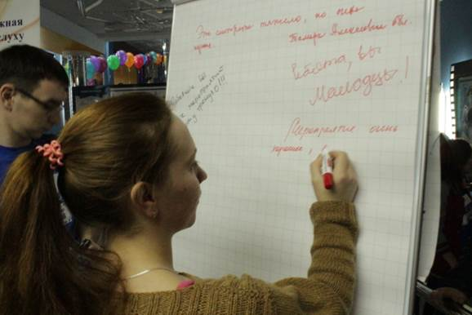

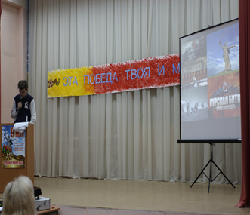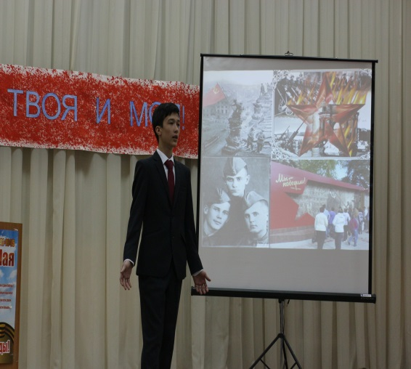

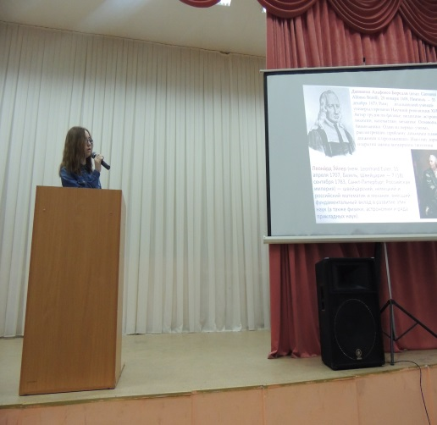

В рамках студенческого научного общества проведены: научно-практическая конференция с защитой проектов и «Конкурсом чтецов» по теме «Поэты о Великой Отечественной войне – Поэзия, опаленная войной», «Великие математики», научно-практическая конференция по здоровому образу жизни и экологии с защитой проектов, листовок и портфолио.
Активно студенты участвуют в ежегодно проводимых декадниках как профессиональной, так и общеобразовательной направленности, в ходе которых занимают призовые места на олимпиадах и конкурсах, станционных играх - «У нас направление верное, здоровье – самое ценное», выставке творческих работ.
Также для привития интереса к научно-исследовательской работе студенты организованно посещают такие мероприятия вне колледжа, как финал краевого конкурса «Духовно-нравственные истоки русской литературы», проект «Наука без границ».

Методические рекомендации
Личностно-развивающее образование не ставит целью формирование личности по некоему заданному извне шаблону. Оно должно создавать условия для реализации возможности стать личностью, реализации потребности личности в самоизменении, самоопределении и самоактуализации.
Эффективным применение технологий личностно-развивающего обучения может быть при соблюдении следующих условий:
- Использование проблемных творческих заданий. Такие задания предполагают самостоятельное нахождение решения (или решений), а не следование заданному алгоритму, таким образом, возникает интерес к самостоятельному процессу познания, открытию истины. В процессе выполнения таких заданий обучающиеся учатся выдвигать гипотезы, анализировать варианты решений, выбирать из них лучшие, проверять правильность решения, что способствует формированию творческих способностей, навыков самоконтроля, развитию аналитического, проблемного и критического мышления. Обучающиеся преодолевают непременно возникающие трудности. Если же при выполнении задания обучающийся не испытывает трудностей, такое задание нельзя назвать несущим проблемный характер, весь смысл выполнения задания в таком случае сводится к копированию уже известного. Преподавателю необходимо поставить обучающегося в роль исследователя, первооткрывателя.
- Использование заданий, которые дают возможность обучающемуся выбирать вид и форму материала (словесную, графическую). Таким образом создаются условия для развития познавательной активности обучающихся, их индивидуальных способностей. Как правило, у обучающихся есть предпочитаемые способы обработки информации, у кого-то лучше развита зрительная память, у кого-то – слуховая и т.д. Применение данного метода позволяет снизить напряжённость обучающихся, нивелировать переживание неудачи. К тому же, имея возможность выбора, обучающийся приучается нести ответственность за свой выбор, а также осознанно определить наиболее подходящие его индивидуальности формы и методы работы.
- Создание во время занятия положительного настроя всех обучающихся на работу. Создание и поддержание на занятии благоприятного психологического климата является одним из требований к современному занятию с точки зрения здоровьесбережения. Чтобы достигнуть высокой эффективности занятия, следует предусматривать такие виды работы, которые снимали бы усталость. Одним из способов снижения утомления является оптимизация эмоциональной активности. Для этой цели необходимо повышение эмоционального наполнения учебных занятий, их привлекательности, что приводит к повышению умственной и физической работоспособности. Положительное эмоциональное состояние обучающихся важно, во-первых, тем, что оно активизирует высшие отделы мозга, способствует высокой их возбудимости, улучшает память и тем самым повышает работоспособность, а во-вторых, способствует психическому здоровью.
Обучение должно проходить на фоне хорошего настроения обучающихся, давать ощущение радости. Переключение внимания является важным приемом эмоциональной регуляции, если осуществляется целенаправленно, предварительно планируется педагогом, используется как с дидактической целью, так и для временной эмоциональной разрядки. С указанной целью можно использовать разнообразные игровые ситуации, задания со сменой деятельности, задания на быстрое реагирование. К группе вербально-стилистических приёмов можно отнести фольклор, юмор, крылатые слова. Учёные указывают, что использование таких приёмов помогает активизировать любую деятельность, предупредить или безболезненно ликвидировать сложный конфликт, снять эмоциональное напряжение. Переключение деятельности для коррекции эмоций скуки или боязни может осуществляться как при помощи слов, так и при использовании цвета, музыки, жестовых сигналов, включения в работу предметов, наглядных пособий.
Благоприятный психологический климат на занятии зависит от многих и многих факторов. Преподавателю важно помнить, что психологический климат на занятии начинается создаваться вне занятия. Отношение обучающихся к преподавателю – это важнейший критерий психологической атмосферы занятия. То, как преподаватель относится к своей работе, как разговаривает с обучающимися, с родителями, другими преподавателями, радуется ли он успехам обучающихся, и как он радуется, как выражает свои эмоциональные чувства, как ими владеет – всё это и многое другое оказывает воздействие на обучающихся и на их отношение к преподавателю.
Выделяется ряд факторов, способствующих благоприятному психологическому климату. Преподаватель должен входить в класс с хорошим бодрым настроем. Организационный этап, очень кратковременный, определяет весь психологический настрой занятия. Приветливые, доброжелательные слова преподавателя, спокойная, уверенная манера поведения являются условием выполнения задач данного этапа.
- Сообщение в начале занятия не только его темы и задачи, но и предполагаемого порядка учебной деятельности. Это способствует формированию целенаправленного характера учебной деятельности, осознанного отношения обучающихся к учебной деятельности, актуализирует субъектный опыт обучающихся, что способствует эффективности проведения урока. Организовать таковое сообщение можно в форме маршрутных листов, которые обучающиеся будут заполнять в ходе занятия. Знание того, чем предстоит заниматься на занятии, помогает снизить тревожность не уверенных в своих силах обучающихся.
- Обсуждение в конце занятия не только того, чего добились обучающиеся на занятии, но и того, что им понравилось и не понравилось и почему, что хотелось бы выполнить ещё, что хотелось бы сделать по-другому. Один из принципов личностно-развивающего обучения - принцип активности и сознательности. Обучающийся может быть активен, если осознает цель учения, его необходимость, если каждое его действие является осознанным и понятным. Обязательным условием создания развивающей среды на занятии является этап рефлексии. Рефлексия помогает обучающемуся не только осознать пройденный путь, но и выстроить логическую цепочку, систематизировать полученный опыт, сравнить свои успехи с успехами других обучающихся.
Эмоциональная рефлексия оценивает настроение, эмоциональное восприятие учебного материала. Это рефлексия из категории "понравилось / не понравилось", "интересно / скучно", "было весело / грустно". Данный вид рефлексии помогает преподавателю оценить общее настроение обучающихся. Удобнее её проводить по завершении очередного этапа урока: после объяснения новой темы, после этапа закрепления темы и т.д. В начале урока эмоциональную рефлексию проводят ради установления контакта с классом. Обучающиеся привыкают оценивать свое состояние, свои эмоции, учатся аргументировать свою точку зрения. Кроме того, такая рефлексия поможет учащимся настроиться на восприятие темы.
Такой вид рефлексии, как рефлексия деятельности удобнее применять при проверке домашних заданий, на этапе закрепления материала, при защите проектов. Он помогает обучающимся осмыслить виды и способы работы, проанализировать свою активность и, конечно, выявить пробелы.
Желательно в ходе рефлексии обращать внимание обучающихся на возникшие в ходе работы трудности и на то, как они были преодолены, если же не были преодолены, то почему.
- Оценка не только знаний обучающегося, но и анализ того, как он думал, какой способ мышления использовал, почему ошибался. У обучающихся развиваются умения самостоятельно оценивать результат своих действий, контролировать себя, находить и исправлять собственные ошибки, мотивация на успех. Избавление обучающихся от страха перед школьным контролем и оцениванием путём создания комфортной обстановки позволяет сберечь их психическое здоровье.

Заключение
Таким образом, мы видим, что применение технологий личностно-развивающего обучения позволяет формировать пусть не все, но большую часть стимулов развития личности. Данные технологии вносят новизну в привычный процесс обучения, что повышает интерес обучающихся к предмету, соответственно, формируются стимулы к получению знаний, самообразованию, научно-исследовательской деятельности. Интерактивные технологии, технология дифференциации снижают психологическое напряжение – боязнь отвечать, боязнь ошибки, что делает атмосферу на занятии более комфортной. Метод проектов, как и другие интерактивные технологии, служит прекрасным средством раскрытия творческого потенциала и креативности обучающегося. Возможность выбора заданий, выработки собственных вариантов выполнения задания, ориентация на формирование собственного мнения обучающегося, предоставляемые личностно-развивающим обучением, - всё это по существу возможности для самореализации обучающегося.

Список используемых источников
1. Зеер, Э. Ф. Личностно-развивающие технологии начального профессионального образования [Текст] / Э. Ф. Зеер – М.: Издательский центр «Академия», 2010 – 176 с.
2. Казакова, Е. П. Личностно-ориентированные технологии обучения на уроках русского языка и литературы [Электронный ресурс] / Е. П. Казакова - http://pedmir.ru/viewdoc.php?id=85418 - статья в интернете
3. Методика воспитательной работы [Текст] / Л.А. Байкова, Л.К. Гребенкина, О.В. Еремкина и др. – М.: Издательский центр «Академия», 2004. – 144 с.
4. Неробова, В. А. Панорама педагогических технологий и их применение на уроках английского языка [Электронный ресурс] / В. А. Неробова - http://school32-nv.ru/?q=node/1510 - статья в интернете
5. Педагогика [Текст] / В. А. Сластёнин, И. Ф. Исаев, Е. Н. Шиянов - М.: Издательский центр «Академия», 2002. - 576 с.
6. Подласый, И. П. Педагогика [Текст] / И. П. Подласый – М.: Владос, 2005 – 574 с.
7. Рожков, М. И. Классному руководителю [Текст] / М. И. Рожков - М.: Гуманит. изд. центр ВЛАДОС, 1999. - 280 с.
8. Смирнов, В. И. Общая педагогика [Текст] / В. И. Смирнов – М.: Логос, 2002 – 304 с.
9. Ханзярова, Л. А. Технология личностно-ориентированного обучения на уроках химии: выпускная работа [Текст] / Л. А. Ханзярова - Ульяновский институт повышения квалификации и переподготовки работников образования, 2008 – 64 с.

